目录
一、项目简介 2
二、项目环境及技术 2
三、数据库设计 2
四、源码结构 3
五、系统效果展示 6
登录界面 6
未登录时的首页 7
未登录时的商品详情页 7
买家登录首页 7
买家登录时的已购买商品详情页 8
买家登录时的未购买商品详情页 8
买家账务页 9
买家购物车页 9
卖家登录时的首页 9
卖家商品管理页 10

一、项目简介
本项目为网易java工程师入职前大作业，根据要求实现一个内容销售系统。系统有两类用户，买家和卖家，系统只有一个卖家和一个买家，买家账户为buyer，卖家账户为seller，不需要本系统实现用户注册及维护功能。卖家可以发布商品，为商品定价，查看购买情况及删除商品等。买家可以浏览已发布的商品，选择购买，查看已购买的商品及历史购买记录等。
二、项目环境及技术
本系统开发环境为IDEA、Tomcat7，使用的数据库是mysql，前端主要使用Bootstrap以及Jquery，使用bootstrap-paginator插件进行内容分页，使用bootstrapValidator插件进行表单验证，使用MD5对用户密码进行加密；后端基于Spring、SpringMVC和MyBatis进行开发，由maven构建项目。
三、数据库设计
数据库zshop，账户：root，密码：root。
首先设计了用户表，存放用户数据，表单属性有id、login_name及password，如图所示：
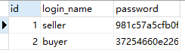
其次是商品类型表，存放商品类型数据，属性有id、name及status，这里的status表示该类型是否设为有效，本系统中没有涉及到此功能，所以全部类型均在创建时默认为1，如图所示：
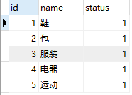
然后是商品表，存放商品数据，属性有：id、name、price、info、image、product_type_id及sale_status，其中sale_status指该商品是否被购买或者是否已出售，如图所示：
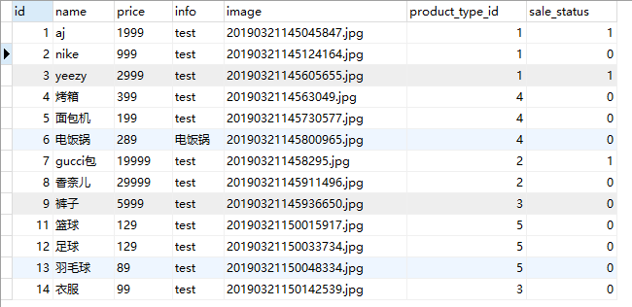
接着是购物车表，存放购物车内的数据信息，属性有：id、product_id、num、price、order_id，其中，num表示购买的product_id商品的数量，order_id表示这条记录属于的订单编号，用于用户查询订单记录，如图所示：
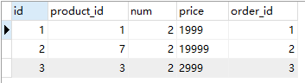
最后是订单表，存放订单信息，属性有：id、price、create_date，如图所示：
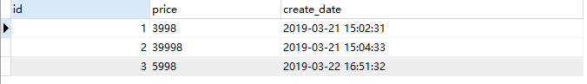
【注】：
1.使用war时，可能出现数据库时区问题，运行如下代码：
set global time_zone = '+8:00';
set time_zone = '+8:00';
flush privileges;
或者在数据库的my.cnf配置文件中修改时区
2.数据库用户密码问题，本war包使用的数据库账户是root，密码是root，顾本地数据库若不是此账户或密码会报错。
四、源码结构
使用maven构建，分为5个子模块：common、dao、pojo、service、front_web，如图所示：
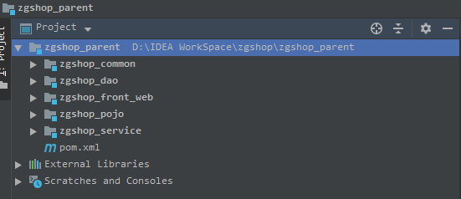
其中，common存放其他子模块共享的一些信息，如自定义异常、工具包、常量等，具体结构如图所示：
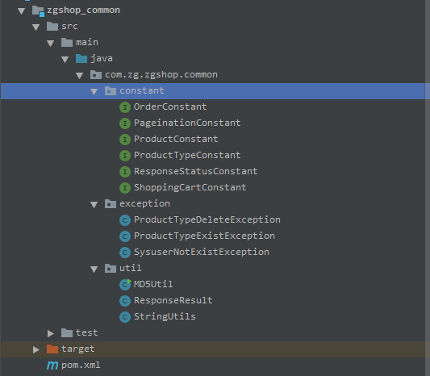
pojo为ssm框架的实体层，存放各个实体，如图所示：
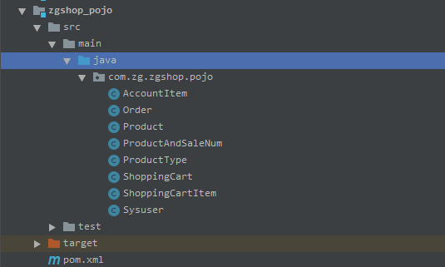

dao为ssm的持久层，存放接口及mapper，如图所示：
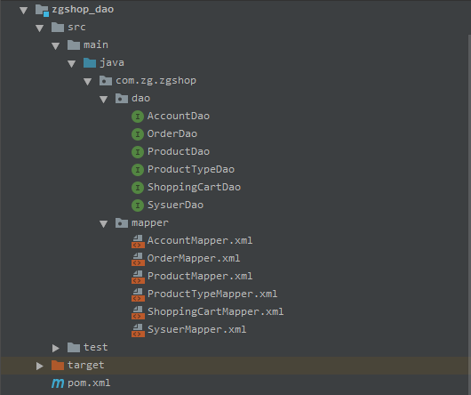
service为ssm的业务层，负责本项目整个业务模块的逻辑应用设计，其中dto为controller层与service层的数据传输对象，如图所示：
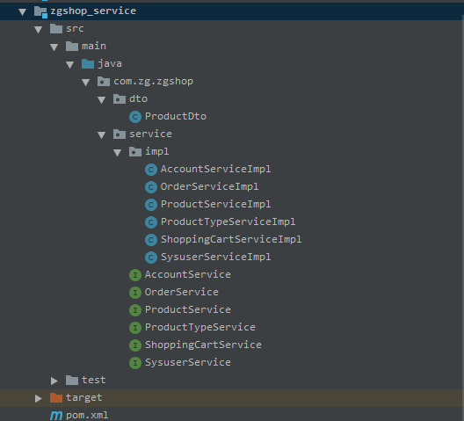
front_web为ssm的controller层，负责具体的业务模块流程的控制，在此层上使用service层的接口控制业务流程，其中vo是视图对象，封装某个指定页面的数据，如图所示：
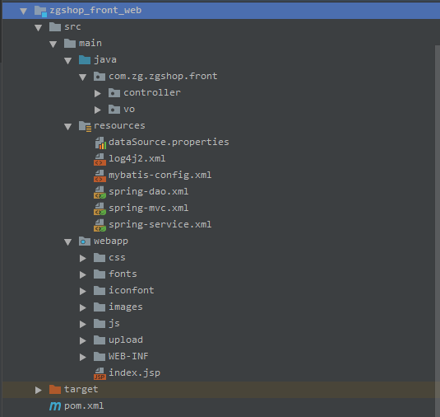
五、系统效果展示
登录界面
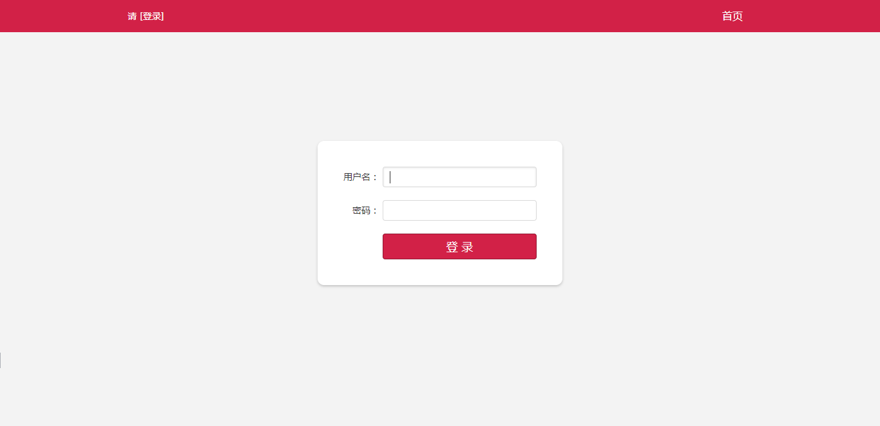
未登录时的首页
展示每个商品，细节为商品标题、图片和价格，左上角为登录按钮。
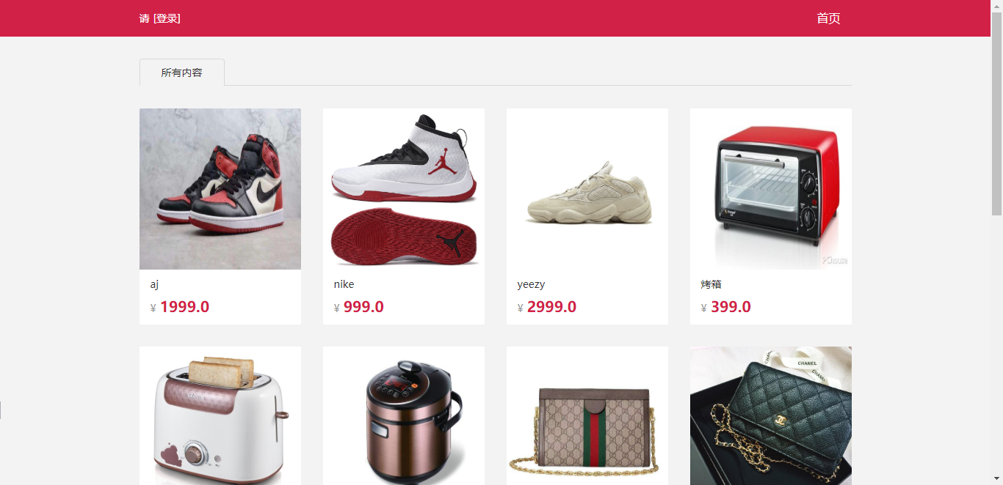
未登录时的商品详情页
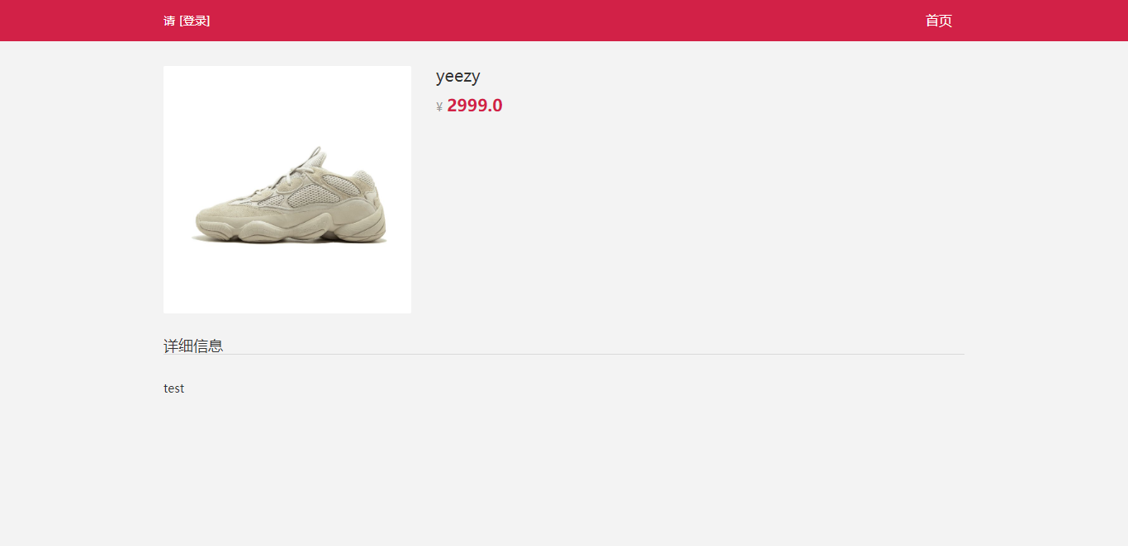
买家登录首页
左上角为用户欢迎，右上角分别为首页、账务、购物车按钮。并实现查看未购买商品的功能。
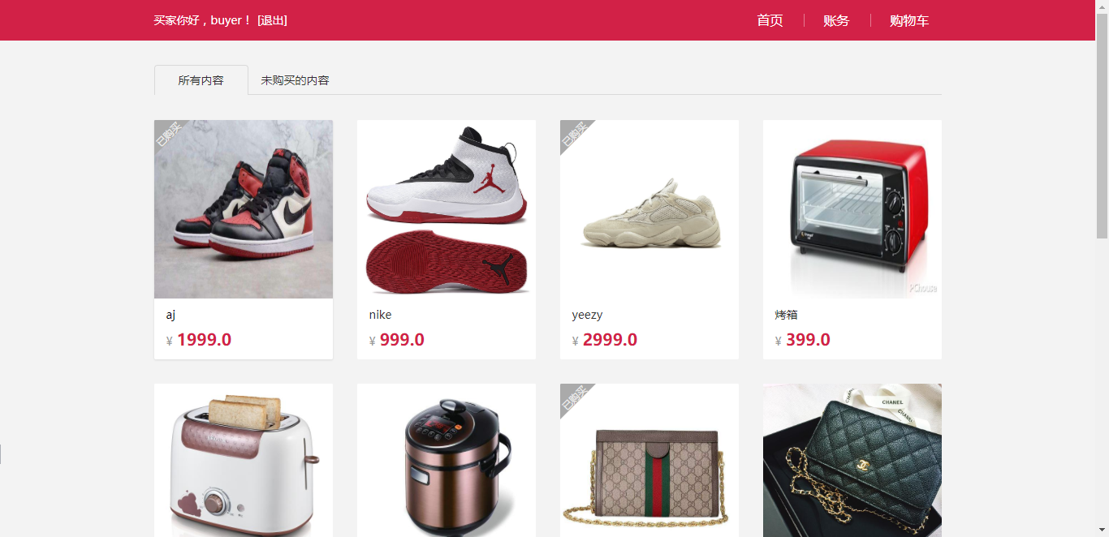
买家登录时的已购买商品详情页
展示商品名称、图片、价格、详情及购买时价格，且购买按钮不可用。
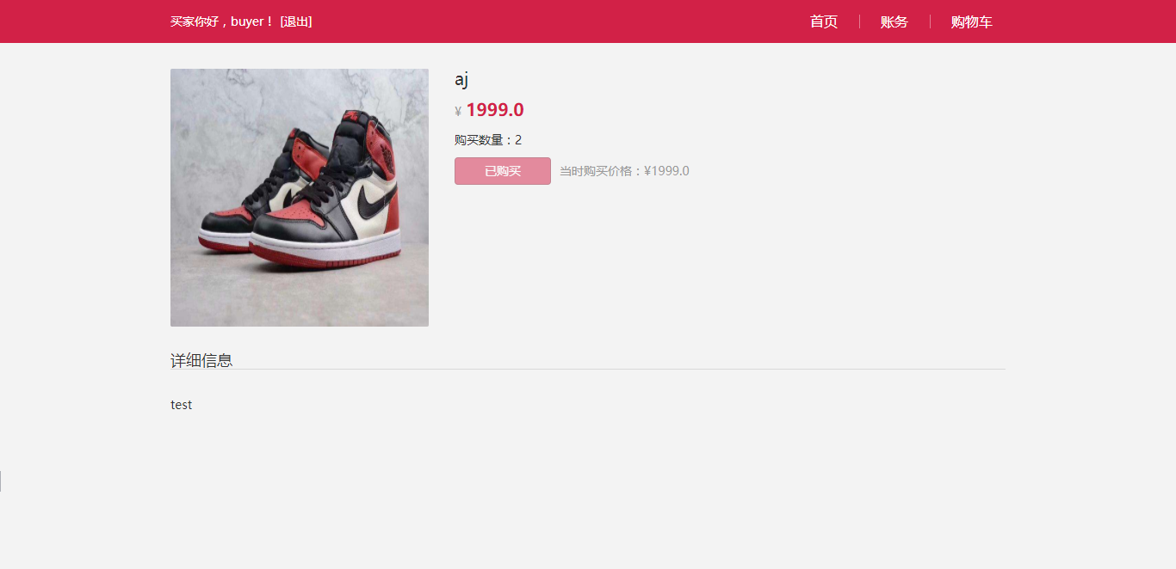
买家登录时的未购买商品详情页
展示商品名称、图片、价格、详情，并可选择购买数量，点击加入购物车，弹出消息提示模态框，确认是否加入购物车。
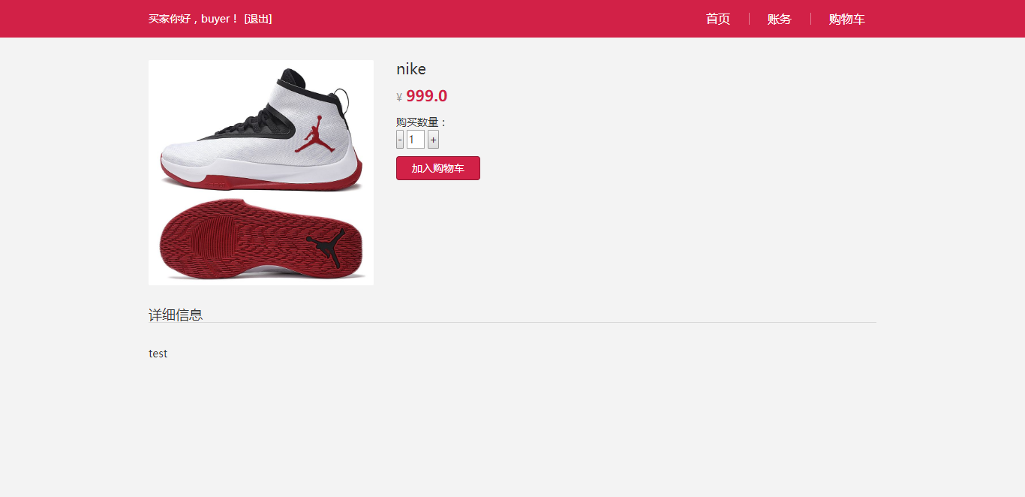
买家账务页
显示已购买商品信息、购买时间、数量及价格，并在最后显示总金额。
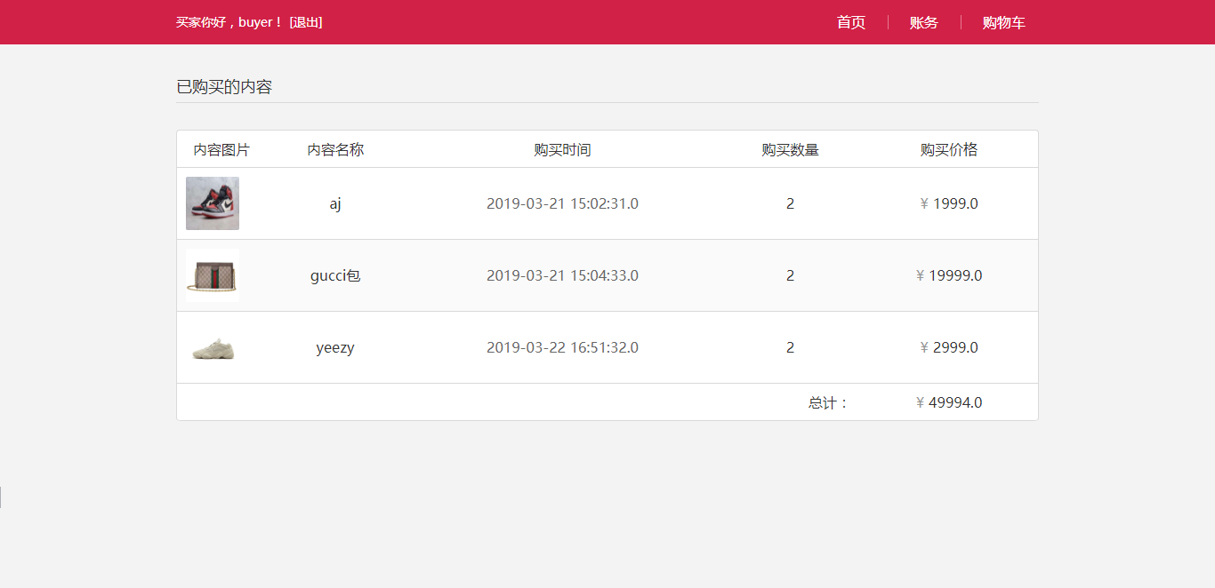
买家购物车页
显示加入到购物车中的商品，点击退出键可返回到买家登录首页，点击购买则进行购买操作。
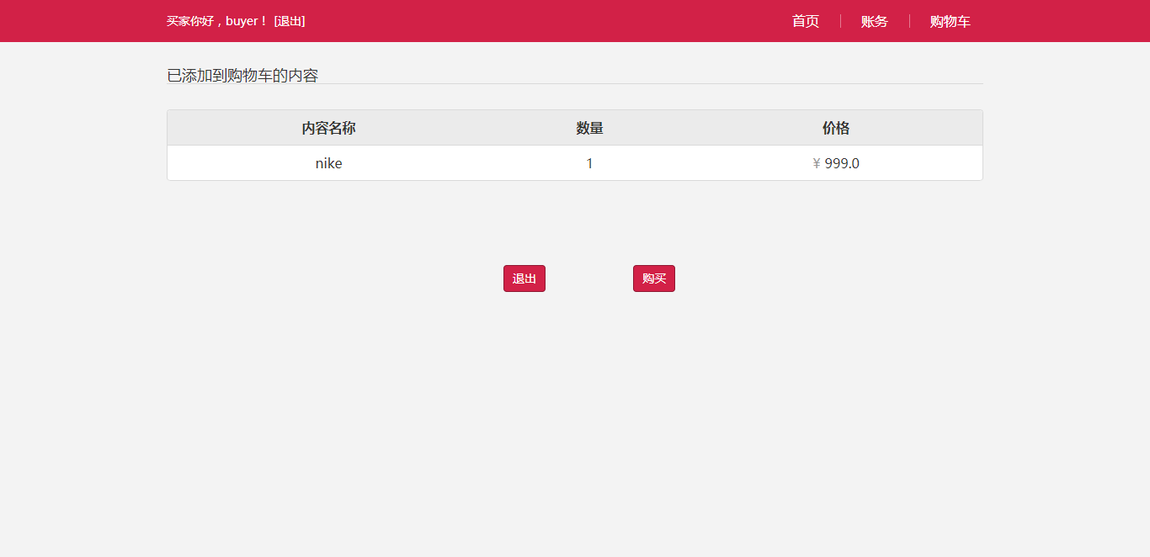
卖家登录时的首页
左上角显示欢迎信息，右上角点击商品管理进入管理界面。在卖家首页，把鼠标移到未出售商品处，可显示删除按钮，点击删除按钮即可删除商品。
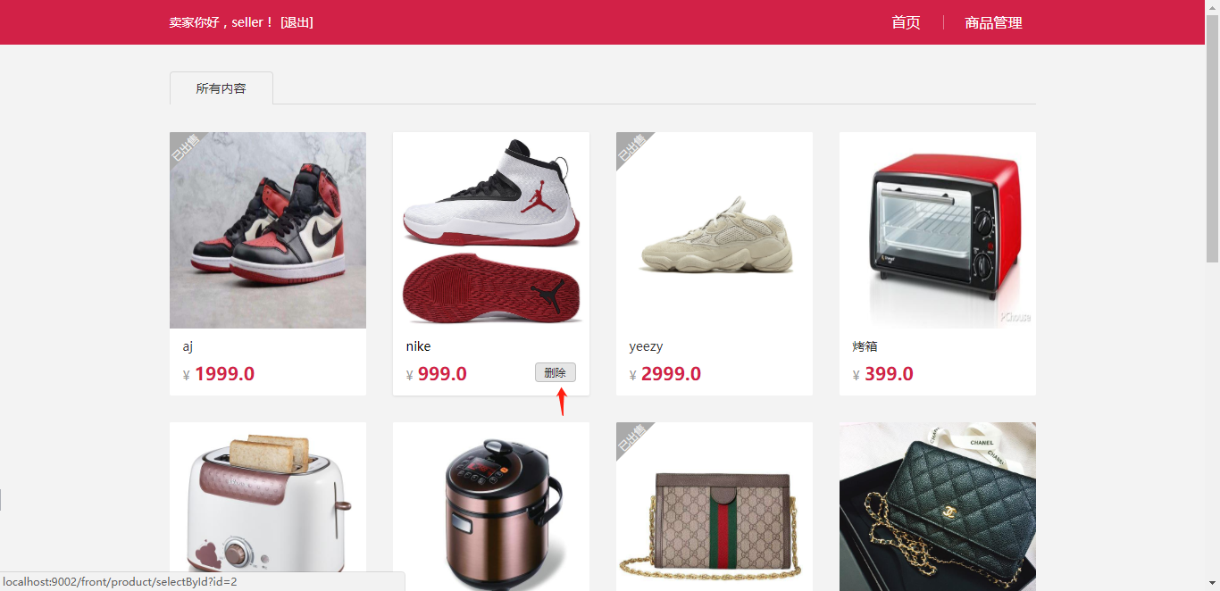
卖家商品管理页
在此页面进行商品信息编辑、新商品发布、商品类型编辑、发布及删除。
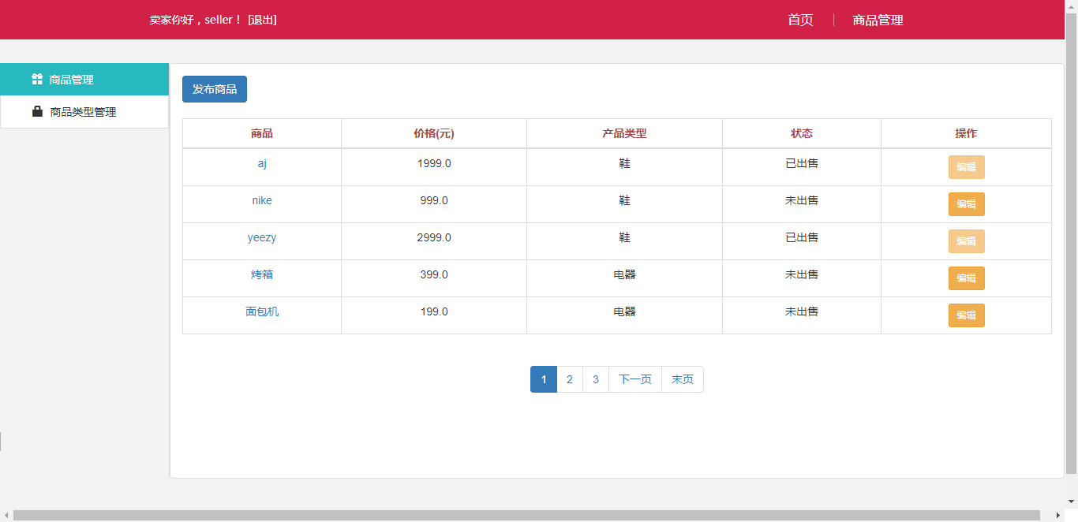
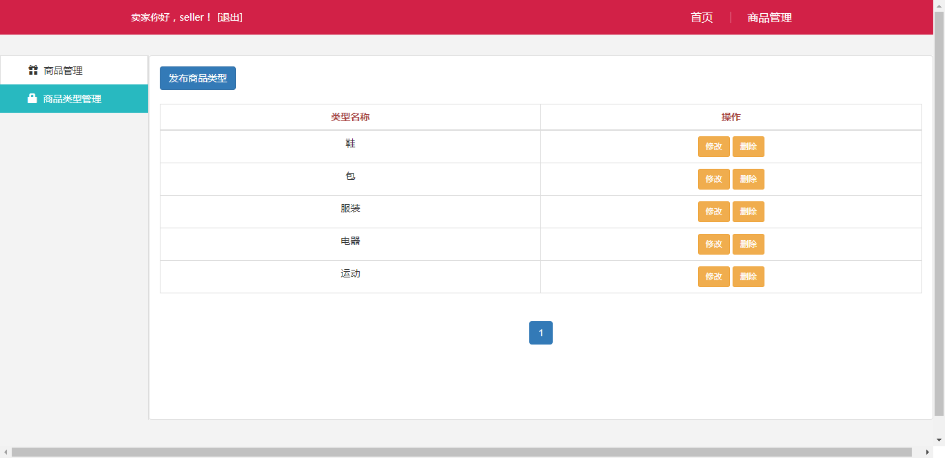
商品发布模态框：
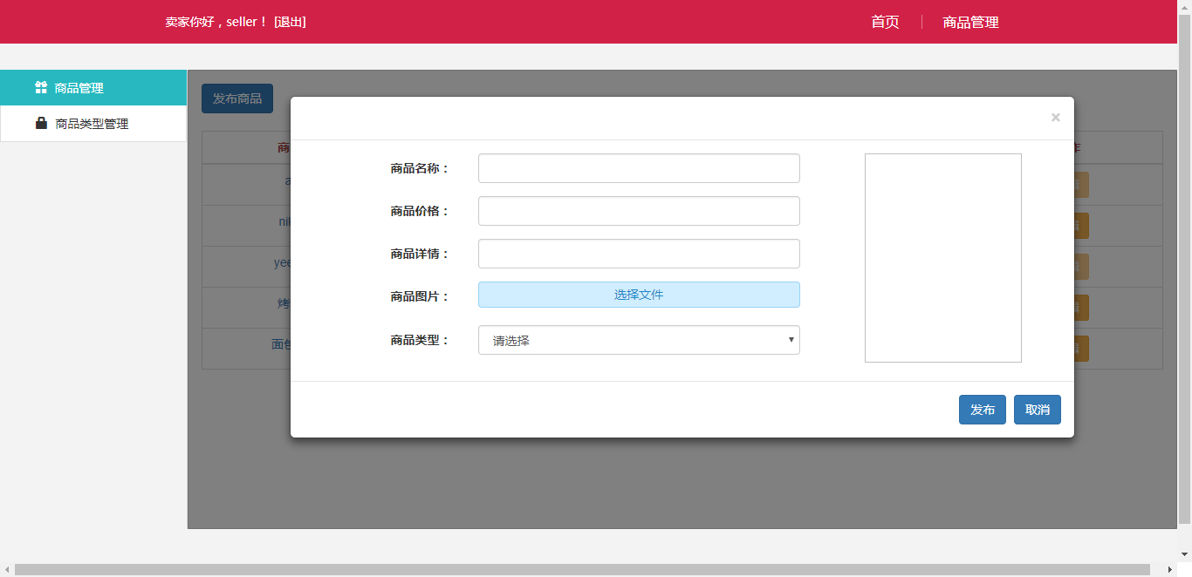
商品类型发布模态框：
